力学复习题
一、选择题
1、0018
某质点作直线运动的运动学方程为x＝3t-5t³ + 6 (SI)，则该质点作
- 匀加速直线运动，加速度沿x轴正方向．
- 匀加速直线运动，加速度沿x轴负方向．
- 变加速直线运动，加速度沿x轴正方向．
（D）变加速直线运动，加速度沿x轴负方向． ［ ］
2、0587
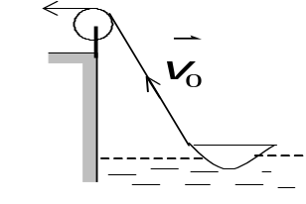
如图所示，湖中有一小船，有人用绳绕过岸上一定高度处的定滑轮拉湖中的船向岸边运动．设该人以匀速率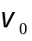收绳，绳不伸长、湖水静止，则小船的运动是
(A) 匀加速运动． (B) 匀减速运动．
(C) 变加速运动． (D) 变减速运动．
(E) 匀速直线运动． ［ ］
3、5003
一质点在平面上运动，已知质点位置矢量的表示式为 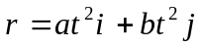（其中a、b为常量）, 则该质点作
(A) 匀速直线运动． (B) 变速直线运动．
(C) 抛物线运动． (D)一般曲线运动． ［ ］
4、0586
一质点作直线运动，某时刻的瞬时速度2 m/s，瞬时加速度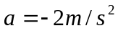，则一秒钟后质点的速度
(A) 等于零． (B) 等于−2 m/s．
(C) 等于2 m/s． (D) 不能确定． ［ ］
5、0015
一运动质点在某瞬时位于矢径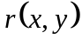的端点处, 其速度大小为
(A) 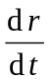 (B) 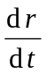
(C) 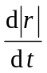 (D) 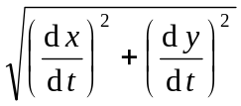 ［ ］
6、0001
一质点在平面上作一般曲线运动，其瞬时速度为，瞬时速率为v，某一时间内的平均速度为，平均速率为，它们之间的关系必定有：
（A）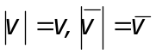 （B）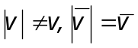
（C）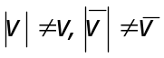 （D）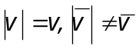 [ ]
7、0025
一条河在某一段直线岸边同侧有A、B两个码头，相距1 km．甲、乙两人需要从码头A到码头B，再立即由B返回．甲划船前去，船相对河水的速度为4 km/h；而乙沿岸步行，步行速度也为4 km/h．如河水流速为 2 km/h, 方向从A到B，则
(A) 甲比乙晚10分钟回到A． (B) 甲和乙同时回到A．
(C) 甲比乙早10分钟回到A． (D) 甲比乙早2分钟回到A． ［ ］
8、0331
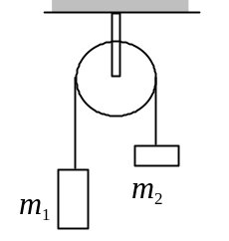
如图所示，一轻绳跨过一个定滑轮，两端各系一质量分别为m₁和m₂的重物，且m₁>m₂．滑轮质量及轴上摩擦均不计，此时重物的加速度的大小为a．今用一竖直向下的恒力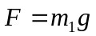代替质量为m₁的物体，可得质量为m₂的重物的加速度为的大小a′，则
(A) a′= a (B) a′> a
(C) a′< a (D) 不能确定. ［ ］
9、5636
一质点作匀速率圆周运动时，
(A) 它的动量不变，对圆心的角动量也不变．
(B) 它的动量不变，对圆心的角动量不断改变．
(C) 它的动量不断改变，对圆心的角动量不变．
(D) 它的动量不断改变，对圆心的角动量也不断改变． ［ ］
10、0700
速度为v ₀的小球与以速度v（v与v ₀方向相同，并且v ＜v ₀）滑行中的车发生完全弹性碰撞，车的质量远大于小球的质量，则碰撞后小球的速度为
(A) v ₀－2v． (B) 2（v ₀－v）．
(C) 2v －v ₀． (D) 2（v －v ₀）． ［ ］
11、0350
一个质点同时在几个力作用下的位移为：
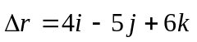 (SI)
其中一个力为恒力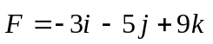 (SI)，则此力在该位移过程中所作的功为
(A) −67J． (B) 17 J．
(C) 67 J． (D) 91 J． ［ ］
12、0413
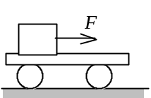
如图，在光滑水平地面上放着一辆小车，车上左端放着一只箱子，今用同样的水平恒力拉箱子，使它由小车的左端达到右端，一次小车被固定在水平地面上，另一次小车没有固定．试以水平地面为参照系，判断下列结论中正确的是
- 在两种情况下，做的功相等．
- 在两种情况下，摩擦力对箱子做的功相等．
- 在两种情况下，箱子获得的动能相等．
（D）在两种情况下，由于摩擦而产生的热相等． ［ ］
13、5019
对功的概念有以下几种说法：
- 保守力作正功时，系统内相应的势能增加．
- 质点运动经一闭合路径，保守力对质点作的功为零．
- 作用力和反作用力大小相等、方向相反，所以两者所作功的代数
和必为零．
在上述说法中：
- (1)、(2)是正确的． (B) (2)、(3)是正确的．
(C) 只有(2)是正确的． (D) 只有(3)是正确的． ［ ］
14、0207
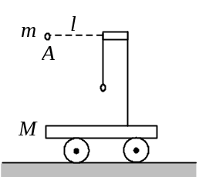
静止在光滑水平面上的一质量为M的车上悬挂一单摆，摆球质量为m，摆线长为l．开始时，摆线水平，摆球静止于A点．突然放手，当摆球运动到摆线呈竖直位置的瞬间，摆球相对于地面的速度为
(A) 0． (B) 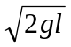．
(C) 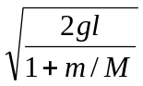． (D) 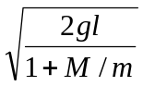． ［ ］
15、0477
一光滑的圆弧形槽M置于光滑水平面上，一滑块m自槽的顶部由静止释放后沿槽滑下，不计空气阻力．对于这一过程，以下哪种分析是对的？
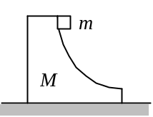
(A) 由m和M组成的系统动量守恒．
(B) 由m和M组成的系统机械能守恒．
(C) 由m、M和地球组成的系统机械能守恒．
(D) M对m的正压力恒不作功． ［ ］
16、0128
如图所示，一个小物体，位于光滑的水平桌面上，与一绳的一端相连结，绳的另一端穿过桌面中心的小孔O. 该物体原以角速度ω 在半径为R的圆周上绕O旋转，今将绳从小孔缓慢往下拉．则物体
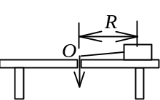
(A) 动能不变，动量改变．
(B) 动量不变，动能改变．
(C) 角动量不变，动量不变．
(D) 角动量改变，动量改变．
(E) 角动量不变，动能、动量都改变． ［ ］
17、5028
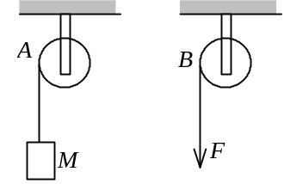
如图所示，A、B为两个相同的绕着轻绳的定滑轮．A滑轮挂一质量为M的物体，B滑轮受拉力F，而且F＝Mg．设A、B两滑轮的角加速度分别为β_{A}和β_{B}，不计滑轮轴的摩擦，则有
(A) β_{A}＝β_{B}． (B) β_{A}＞β_{B}．
(C) β_{A}＜β_{B}． (D) 开始时β_{A}＝β_{B}，以后β_{A}＜β_{B}． ［ ］
18、0289
关于刚体对轴的转动惯量，下列说法中正确的是
（A）只取决于刚体的质量,与质量的空间分布和轴的位置无关．
（B）取决于刚体的质量和质量的空间分布，与轴的位置无关．
（C）取决于刚体的质量、质量的空间分布和轴的位置．
（D）只取决于转轴的位置，与刚体的质量和质量的空间分布无关． ［ ］
19、0126
花样滑冰运动员绕通过自身的竖直轴转动，开始时两臂伸开，转动惯量为J₀，角速度为ω₀．然后她将两臂收回，使转动惯量减少为J₀．这时她转动的角速度变为
(A) ω₀． (B) 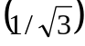 ω₀．
(C)  ω₀． (D) 3 ω₀． ［ ］
20、0133
如图所示，一静止的均匀细棒，长为L、质量为M，可绕通过棒的端点且垂直于棒长的光滑固定轴O在水平面内转动，转动惯量为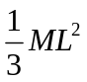．一质量为m、速率为v的子弹在水平面内沿与棒垂直的方向射出并穿出棒的自由端，设穿过棒后子弹的速率为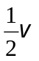，则此时棒的角速度应为
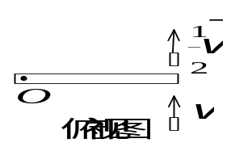
(A) 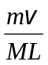． (B) 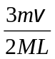．
(C) 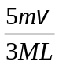． (D) 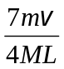． ［ ］
二、填空题
21、0503
一物体悬挂在弹簧上，在竖直方向上振动，其振动方程为 y = Asinω t， 其中A、ω 均为常量，则
(1) 物体的速度与时间的函数关系式为________________________；
(2) 物体的速度与坐标的函数关系式为________________________．
22、0007
一质点沿x方向运动，其加速度随时间变化关系为
a = 3+2 t (SI) ,
如果初始时质点的速度v ₀为5 m/s，则当ｔ为3s时，质点的速度 v = .
23、0261
一质点从静止出发沿半径R=1 m的圆周运动，其角加速度随时间t的变化规律是β =12t²-6t (SI)， 则质点的角速ω =______________________________；切向加速度 a_{t} =________________________．
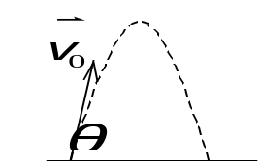
24、0016
一物体作斜抛运动，初速度与水平方向夹角为θ，如图所示．物体轨道最高点处的曲率半径ρ为__________________．
25、0006
质点沿半径为R的圆周运动，运动学方程为 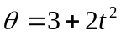 (SI) ，则ｔ时刻质点的法向加速度大小为a_{n}= ；角加速度= ．
26、0631
一物体质量为10 kg，受到方向不变的力F＝30＋40t (SI)作用，在开始的两秒内，此力冲量的大小等于________________；若物体的初速度大小为10 m/s，方向与力的方向相同，则在2s末物体速度的大小等于___________________．
27、0371
一颗子弹在枪筒里前进时所受的合力大小为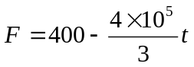 (SI)子弹从枪口射出时的速率为 300 m/s．假设子弹离开枪口时合力刚好为零，则
(1)子弹走完枪筒全长所用的时间t=____________，
(2)子弹在枪筒中所受力的冲量I＝________________，
(3)子弹的质量m＝__________________．
28、5638
质量为m的质点以速度沿一直线运动，则它对直线外垂直距离为d的一点的角动量大小是__________．
29、0484
下列物理量：质量、动量、冲量、动能、势能、功中与参考系的选取有关的物理量是________________________．（不考虑相对论效应）
30、0449
质量为0.25 kg的质点，受力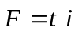 (SI)的作用，式中t为时间．t = 0时该质点以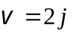 (SI)的速度通过坐标原点，则该质点任意时刻的位置矢量是______________．
31、0173
湖面上有一小船静止不动，船上有一打渔人质量为60 kg．如果他在船上向船头走了 4.0米，但相对于湖底只移动了 3.0米，(水对船的阻力略去不计)，则小船的质量为____________________．
32、0757
质量为m₁和m₂的两个物体，具有相同的动量．欲使它们停下来，外力对它们做的功之比W₁∶W₂ =_______；若它们具有相同的动能，欲使它们停下来，外力的冲量之比I₁∶I₂ =__________．
33、0465
如图，两个用轻弹簧连着的滑块A和B，滑块A的质量为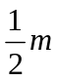，B的质量为m，弹簧的劲度系数为k，A、B静止在光滑的水平面上（弹簧为原长）．若滑块A被水平方向射来的质量为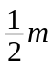、速度为v的子弹射中，则在射中后，滑块A及嵌在其中的子弹共同运动的速度v_{A} =________________，此时刻滑块B的速度v_{B} =__________，在以后的运动过程中，滑块B的最大速度v_{max} =__________．
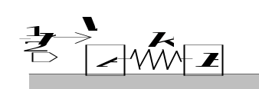
34、0645
绕定轴转动的飞轮均匀地减速，t＝0时角速度为ω ₀＝5 rad / s，t＝20 s时角速度为ω = 0.8ω ₀，则飞轮的角加速度β ＝______________，t＝0到 t＝100 s时间内飞轮所转过的角度θ ＝___________________．
35、0982
半径为30 cm的飞轮，从静止开始以0.50 rad·s⁻²的匀角加速度转动，则飞轮边缘上一点在飞轮转过240°时的切向加速度a_{t}＝________，法向加速度a_{n}＝_______________．
36、0676
一定滑轮质量为M、半径为R，对水平轴的转动惯量J＝MR²．在滑轮的边缘绕一细绳，绳的下端挂一物体．绳的质量可以忽略且不能伸长，滑轮与轴承间无摩擦．物体下落的加速度为a，则绳中的张力T＝_________________．
37、5402
一根均匀棒，长为l，质量为m，可绕通过其一端且与其垂直的固定轴在竖直面内自由转动．开始时棒静止在水平位置，当它自由下摆时，它的初角速度等于__________，初角加速度等于__________．已知均匀棒对于通过其一端垂直于棒的轴的转动惯量为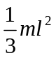．
38、0685
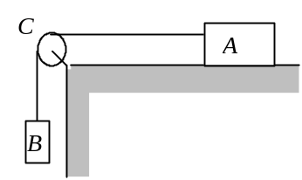
如图所示，滑块A、重物B和滑轮C的质量分别为m_{A}、m_{B}和m_{C}，滑轮的半径为R，滑轮对轴的转动惯量J＝m_{C} R²．滑块A与桌面间、滑轮与轴承之间均无摩擦，绳的质量可不计，绳与滑轮之间无相对滑动．滑块A的加速度a＝____．
39、0774
判断图示的各种情况中，哪种情况角动量是守恒的．请把序号填在横线上的空白处_______．
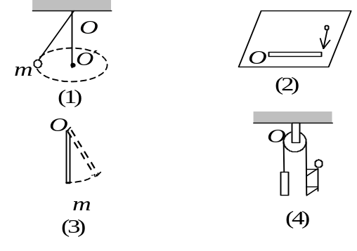
(1) 圆锥摆中作水平匀速圆周运动的小球m，对竖直轴OO＇的角动量．
(2) 光滑水平桌面上，匀质杆被运动的小球撞击其一端，杆与小球系统，对于通过杆另一端的竖直固定光滑轴O的角动量．
(3) 绕光滑水平固定轴O自由摆动的米尺，对轴O的角动量．
(4) 一细绳绕过有光滑轴的定滑轮，滑轮一侧为一重物m，另一侧为一质量等于m的人，在人向上爬的过程中，人与重物系统对转轴O的角动量．
40、0125
一飞轮以角速度ω₀绕光滑固定轴旋转，飞轮对轴的转动惯量为J₁；另一静止飞轮突然和上述转动的飞轮啮合，绕同一转轴转动，该飞轮对轴的转动惯量为前者的二倍．啮合后整个系统的角速度ω＝__________________．
三、计算题
41、0377
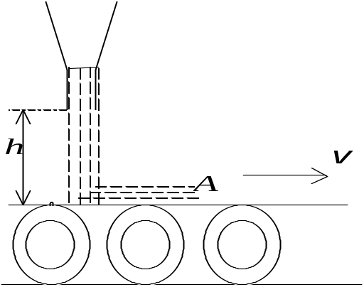
如图，用传送带A输送煤粉，料斗口在A上方高h＝0.5 m处，煤粉自料斗口自由落在A上．设料斗口连续卸煤的流量为q_{m}＝40 kg/s，A以v＝2.0 m/s的水平速度匀速向右移动．求装煤的过程中，煤粉对A的作用力的大小和方向．（不计相对传送带静止的煤粉质重）

42、0103
如图所示，质量m为 0.1 kg的木块，在一个水平面上和一个劲度系数k为20 N/m的轻弹簧碰撞，木块将弹簧由原长压缩了x = 0.4 m．假设木块与水平面间的滑动摩擦系数μ _{k}为0.25，问在将要发生碰撞时木块的速率v为多少？
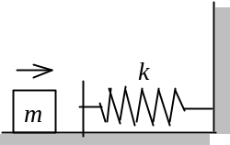
43、0180
如图所示，质量为m_{A}的小球A沿光滑的弧形轨道滑下，与放在轨道端点P处(该处轨道的切线为水平的)的静止小球B发生弹性正碰撞，小球B的质量为m_{B}，A、B两小球碰撞后同时落在水平地面上．如果A、B两球的落地点距P点正下方O点的距离之比L_{A} / L_{B} =2/5，求：两小球的质量比m_{A} /m_{B}．
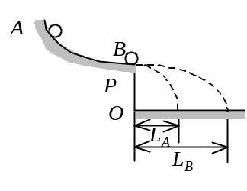

44、0159
一定滑轮半径为0.1 m，相对中心轴的转动惯量为1×10⁻³ kg·m²．一变力F＝0.5t (SI)沿切线方向作用在滑轮的边缘上，如果滑轮最初处于静止状态，忽略轴承的摩擦．试求它在1 s末的角速度．
45、0242
质量为M＝15 kg、半径为R＝0.30 m的圆柱体，可绕与其几何轴重合的水平固定轴转动(转动惯量J＝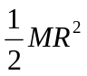)．现以一不能伸长的轻绳绕于柱面，而在绳的下端悬一质量m＝8.0 kg的物体．不计圆柱体与轴之间的摩擦，求：
(1) 物体自静止下落， 5 s内下降的距离；
(2) 绳中的张力．
46、0974
在光滑的水平面上，有一根原长l₀ = 0.6 m、劲度系数k = 8 N/m的弹性绳，绳的一端系着一个质量m = 0.2 kg的小球B，另一端固定在水平面上的A点．最初弹性绳是松弛的，小球B的位置及速度如图所示．在以后的运动中当小球B的速率为v时，它与A点的距离最大，且弹性绳长l = 0.8 m，求此时的速率v及初速率v₀．
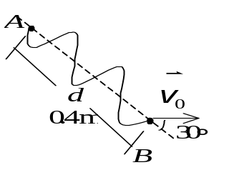
47、0115
有一半径为R的圆形平板平放在水平桌面上，平板与水平桌面的摩擦系数为μ，若平板绕通过其中心且垂直板面的固定轴以角速度ω₀开始旋转，它将在旋转几圈后停止？（已知圆形平板的转动惯量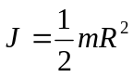，其中m为圆形平板的质量）
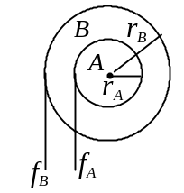
48、0156
如图所示，转轮A、B可分别独立地绕光滑的固定轴O转动，它们的质量分别为m_{A}＝10 kg和m_{B}＝20 kg，半径分别为r_{A}和r_{B}．现用力f_{A}和f_{B}分别向下拉绕在轮上的细绳且使绳与轮之间无滑动．为使A、B轮边缘处的切向加速度相同，相应的拉力f_{A}、f_{B}之比应为多少？(其中A、B轮绕O轴转动时的转动惯量分别为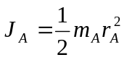和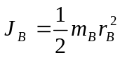)
49、0211
质量为M＝0.03 kg，长为l＝0.2 m的均匀细棒，在一水平面内绕通过棒中心并与棒垂直的光滑固定轴自由转动．细棒上套有两个可沿棒滑动的小物体，每个质量都为m＝0.02 kg．开始时，两小物体分别被固定在棒中心的两侧且距棒中心各为r＝0.05 m，此系统以n₁＝15 rev/ min的转速转动．若将小物体松开,设它们在滑动过程中受到的阻力正比于它们相对棒的速度,(已知棒对中心轴的转动惯量为Ml ² / 12)求：
(1) 当两小物体到达棒端时，系统的角速度是多少？
(2) 当两小物体飞离棒端，棒的角速度是多少？
50、0784
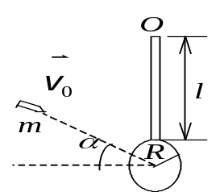
如图所示，一半径为R的匀质小木球固结在一长度为l的匀质细棒的下端，且可绕水平光滑固定轴O转动．今有一质量为m，速度为的子弹，沿着与水平面成α角的方向射向球心，且嵌于球心．已知小木球、细棒对通过O的水平轴的转动惯量的总和为J．求子弹嵌入球心后系统的共同角速度．

力学复习题答案
一、选择题
1、D 2、C 3、B 4、D 5、D 6、D 7、A
8、B 9、C 10、C 11、C 12、D 13、C 14、C
15、C 16、E 17、C 18、C 19、D 20、B
二、填空题
21、0503
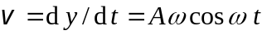 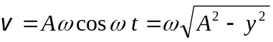
22、0007
23 m/s
23、0261
4t³-3t² (rad/s) 12t²-6t (m/s²)
24、0016
ρ =v ₀²cos²θ /g
25、0006
16 R t² 4 rad /s²
26、0631
140 N·s 24 m/s
27、0371
0.003 s 0.6 N·s 2 g
28、5638
mvd
29、0484
动量、动能、功 150 J
30、0449
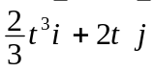 (SI)
31、0173
180 kg
32、0757
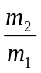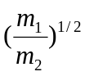
33、0465
0
34、0645
－0.05 rad·s⁻² 250 rad
35、0982
0.15 m·s⁻² 1.26 m·s⁻²
36、0676
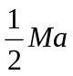
37、5402
0 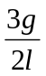
38、0685
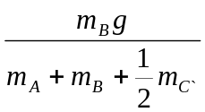
39、0774
（1）、（2）、（4）．
40、0125
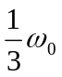
三、计算题
41、0377
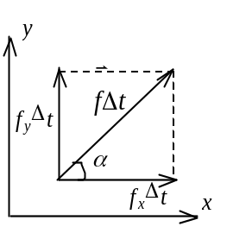
解：煤粉自料斗口下落，接触传送带前具有竖直向下的速度
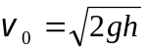
设煤粉与A相互作用的Δt时间内，落于传送带上的煤粉质量为  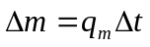
设A对煤粉的平均作用力为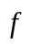，由动量定理写分量式：
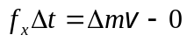
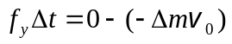
将 代入得 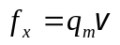， 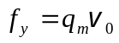
∴ 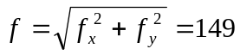 N
与x轴正向夹角为α = arctg (f_{x} / f_{y} ) = 57.4°
由牛顿第三定律煤粉对A的作用力f′= f = 149 N，方向与图中相反．
42、0103
解：根据功能原理，木块在水平面上运动时，摩擦力所作的功等于系统（木块和弹簧）机械能的增量．由题意有 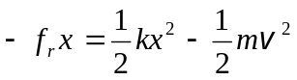
而 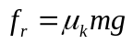
由此得木块开始碰撞弹簧时的速率为 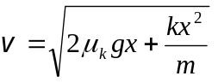
= 5.83 m/s
[另解]根据动能定理，摩擦力和弹性力对木块所作的功，等于木块动能的增量，应有 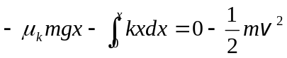
其中 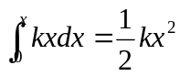
43、0180
解：A、B两球发生弹性正碰撞，由水平方向动量守恒与机械能守恒，得
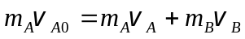 ①
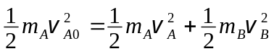 ②
联立解出 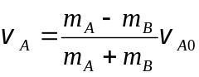， 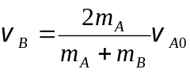
由于二球同时落地，∴ 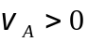，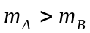；且
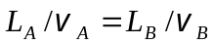
∴ 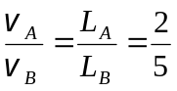， 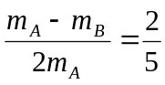
解出 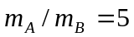
44、0159
解：根据转动定律 M＝Jdω / dt
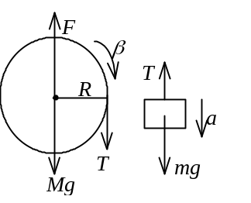
即 dω＝(M / J) dt
其中 M＝Fr， r＝0.1 m， F＝0.5 t，J＝1×10⁻³ kg·m²,
分别代入上式，得
dω＝50t dt
则1 s末的角速度 ω₁＝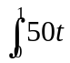dt＝25 rad / s
45、0242
解： J＝＝0.675 kg·m²
∵ mg－T＝ma
TR＝Jβ
a＝Rβ
∴ a＝mgR² / (mR² + J)＝5.06 m / s²
因此(1)下落距离 h＝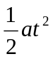＝63.3 m
(2) 张力 T ＝m(g－a)＝37.9 N
46、0974
解：重力、支持力、绳中张力对A点的力矩之和为零，故小球对A点的角动量
守恒．当B与A距离最大时，B的速度应与绳垂直．故有
∴ 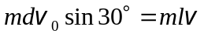 ①
由机械能守恒有 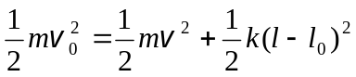 ②

由式①得 v = v₀ /4
代入②式得 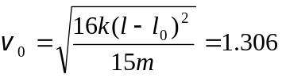 m/s
v = 0.327 m/s
47、0115
解：在r处的宽度为dr 的环带面积上摩擦力矩为
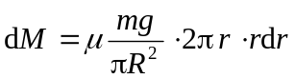
总摩擦力矩 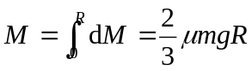
故平板角加速度 β =M /J
设停止前转数为n，则转角 θ = 2πn
由 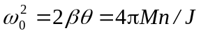
可得 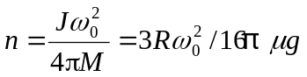
48、0156
解：根据转动定律  f_{A}r_{A} = J_{A}β_{A} ①
其中，且 f_{B}r_{B} = J_{B}β_{B} ②
其中．要使A、B轮边上的切向加速度相同，应有
 a = r_{A}β_{A} = r_{B}β_{B} ③
由①、②式，有 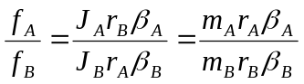 ④
由③式有 β_{A} / β_{B} = r_{B} / r_{A}
将上式代入④式，得 f_{A} / f_{B} = m_{A} / m_{B} = 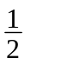
49、0211
解：选棒、小物体为系统，系统开始时角速度为
ω₁ = 2πn₁＝1.57 rad/s．
- 设小物体滑到棒两端时系统的角速度为ω₂．由于系统不受外力矩作用，所以角动量守恒．
故 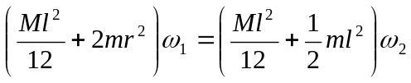
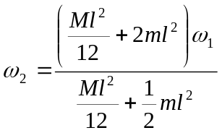＝0.628 rad/s
- 小物体离开棒端的瞬间，棒的角速度仍为ω₂．因为小物体离开棒的瞬间内并未对棒有冲力矩作用．
50、0784
解：选子弹、细棒、小木球为系统．子弹射入时，系统所受合外力矩为零，系统
对转轴的角动量守恒．
mv ₀ (R + l)cosα = [J + m (R + l)² ]ω
